**MODUL 12**

**Percobaan 1**

1. Buka MS Excel dan buat table data berikut. Lalu simpan dengan nama Tabel_LamaBelajardanNilaiUjian.xlsx

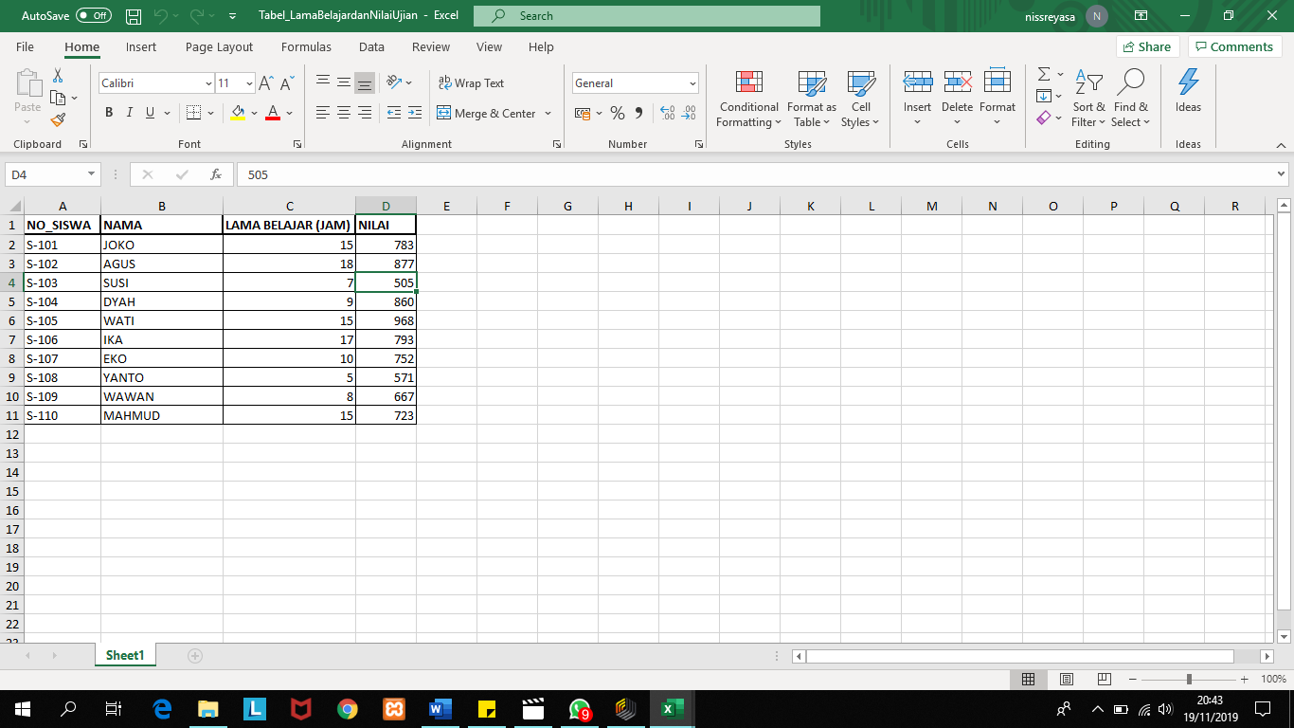

1. Jalankan aplikasi RapidMiner
2. Import file Tabel_LamaBelajardanNilaiUjian.xlsx ke dalam RapidMiner
3. Ubah tipe data dan jenis masing-masing atribut sebagai berikut :
4. NO_SISWA : polynomial, id
5. NAMA : pilih Exclude Coloumn
6. LAMA_BELAJAR : integer
7. NILAI : integer, label

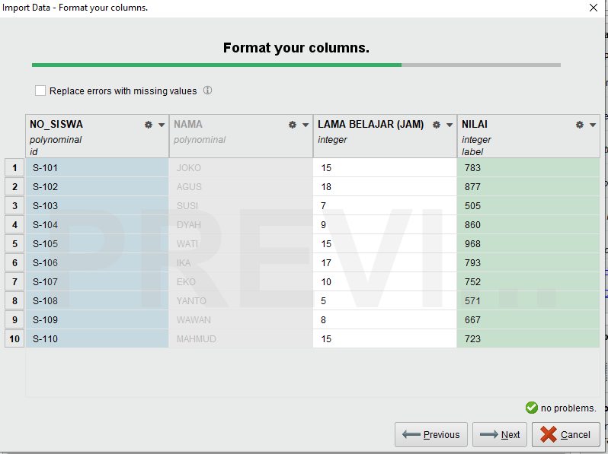

Kemudian klik Finish lalu simpan dengan nama Data_LamaBelajardanNilaiUjian

1. Masukkan Data_LamaBelajardanNilaiUjian ke dalam area process. Kemudian cari operator Linear Regression dan hubungkan keduanya.

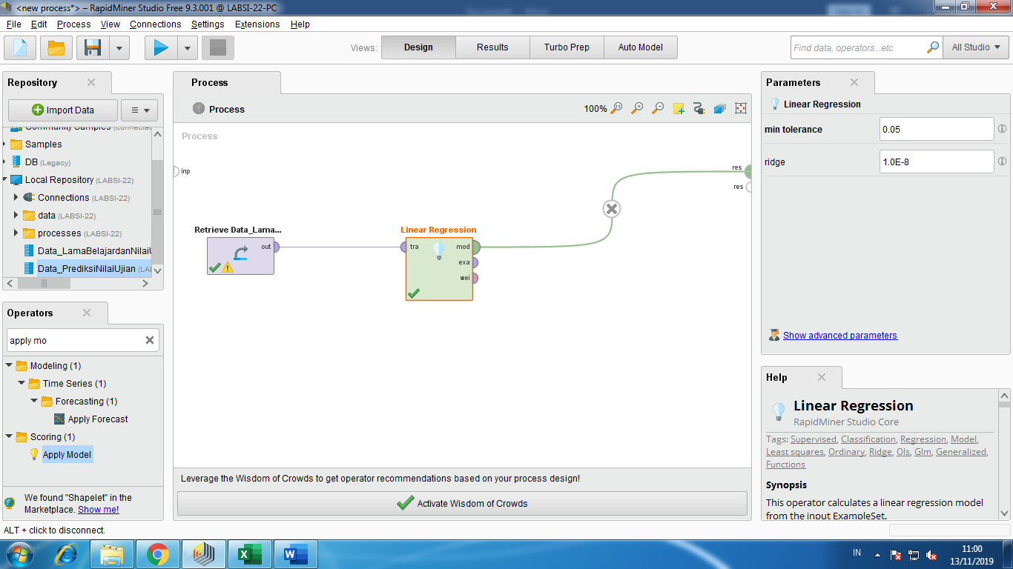

1. Klik operator Linear Regression, tentukan parameter min tolerance = 0.05 (batas toleransi sebesar 5%). Lalu klik F11 atau Run.



1. Hasil :
2. Table View

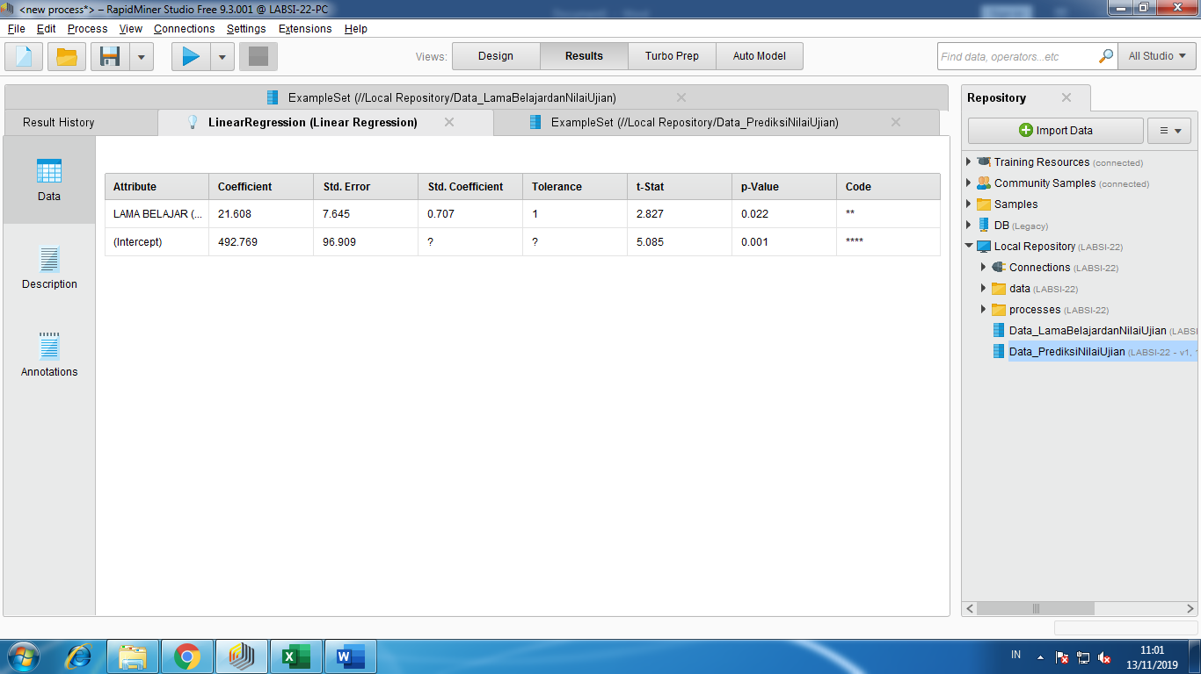

1. Text View

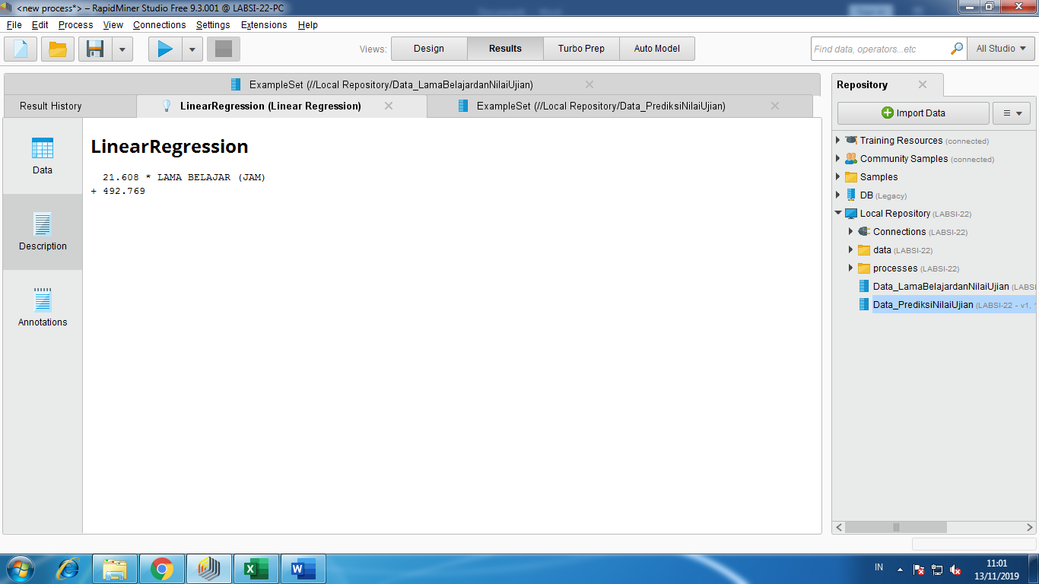

**Percobaan 2**

1. Buka MS Excel dan buat table data berikut. Lalu simpan dengan nama Tabel_PrediksiNilaiUjian.xlsx

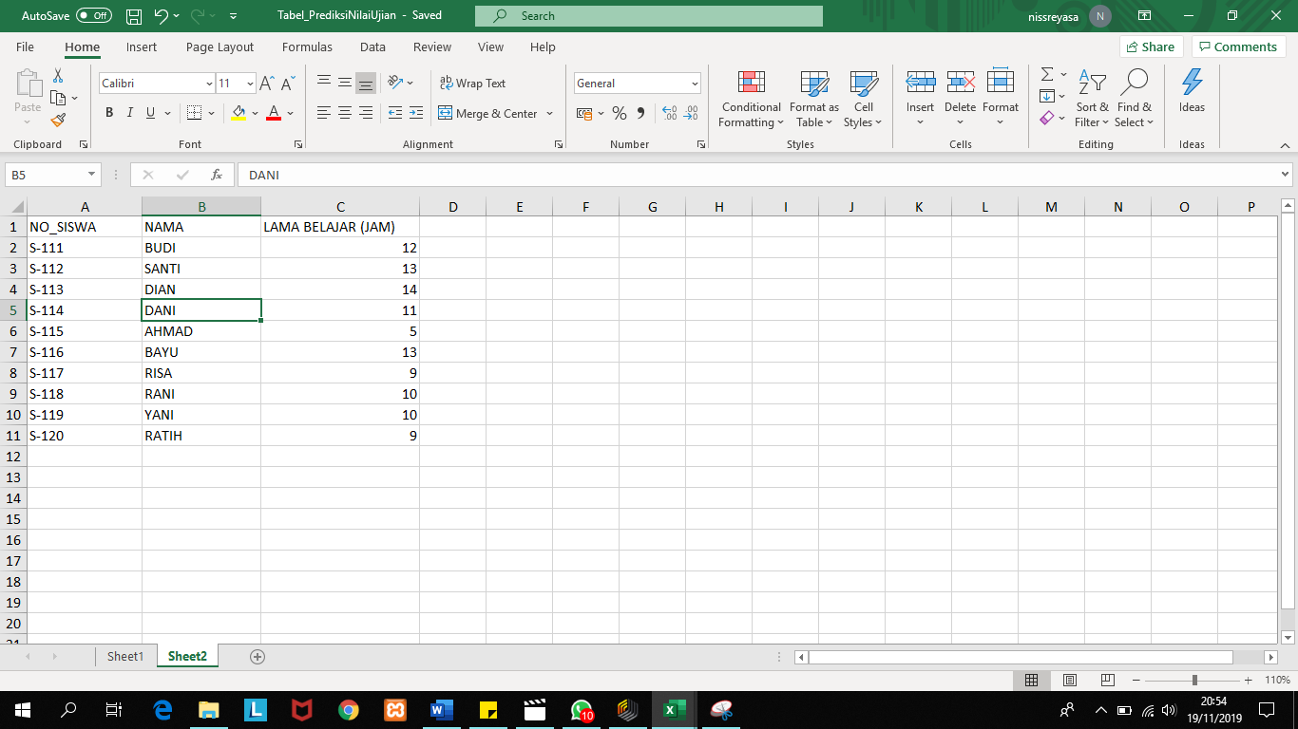

1. Jalankan aplikasi RapidMiner
2. Import file Tabel_PrediksiNilaiUjian.xlsx ke RapidMiner
3. Ubah tipe data dan jenis masing-masing atribut sebagai berikut :
4. NO_SISWA : polynomial, id
5. NAMA : pilih Exclude Coloumn
6. LAMA_BELAJAR : integer

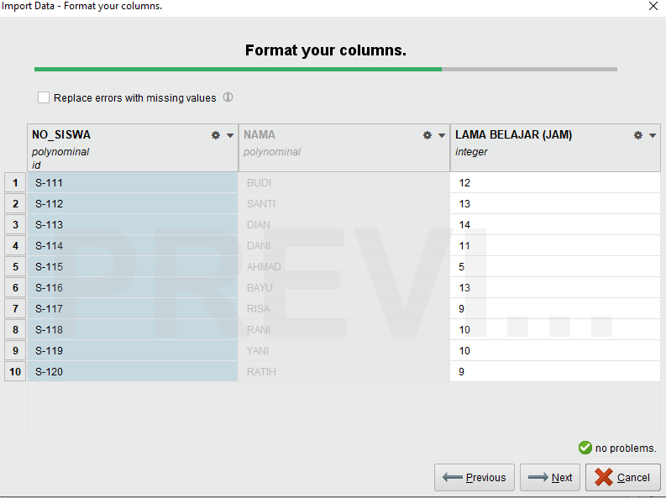

Kemudian klik Finish lalu simpan dengan nama Data_PrediksiNilaiUjian

1. Masukkan Data_PrediksiNilaiUjian ke dalam area process. Kemudian cari operator Linear Regression dan Apply Model lalu hubungkan semuanya seperti gambar berikut.

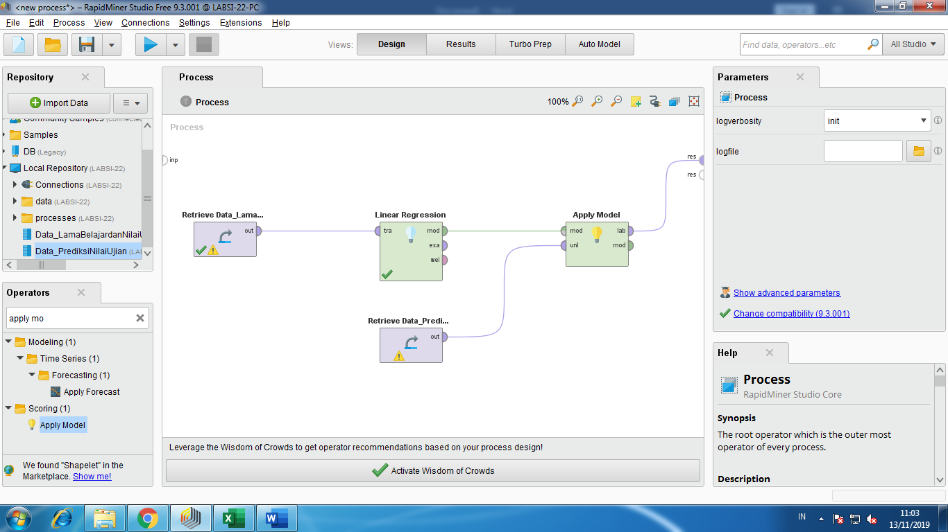

1. Klik operator Linear Regression, tentukan parameter min tolerance = 0.05 (batas toleransi sebesar 5%). Lalu klik F11 atau Run.
2. Hasil
3. Data View

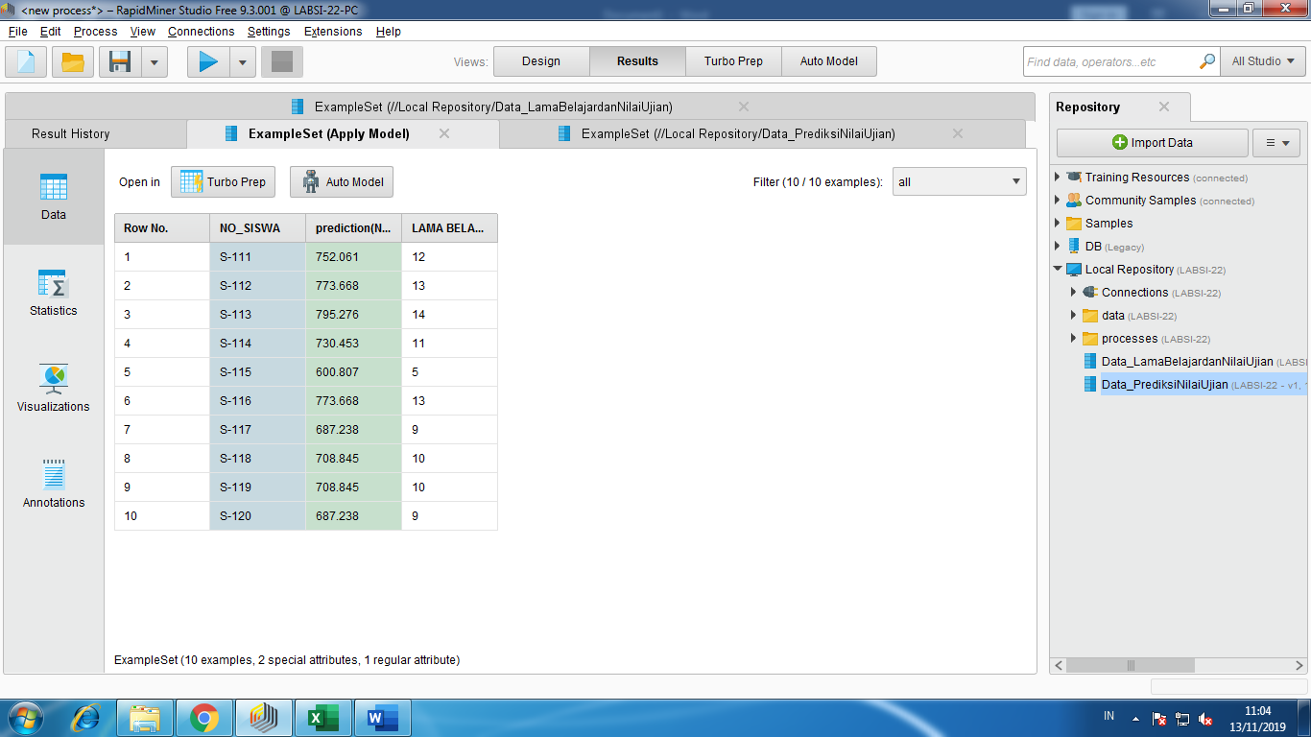

1. Charts View

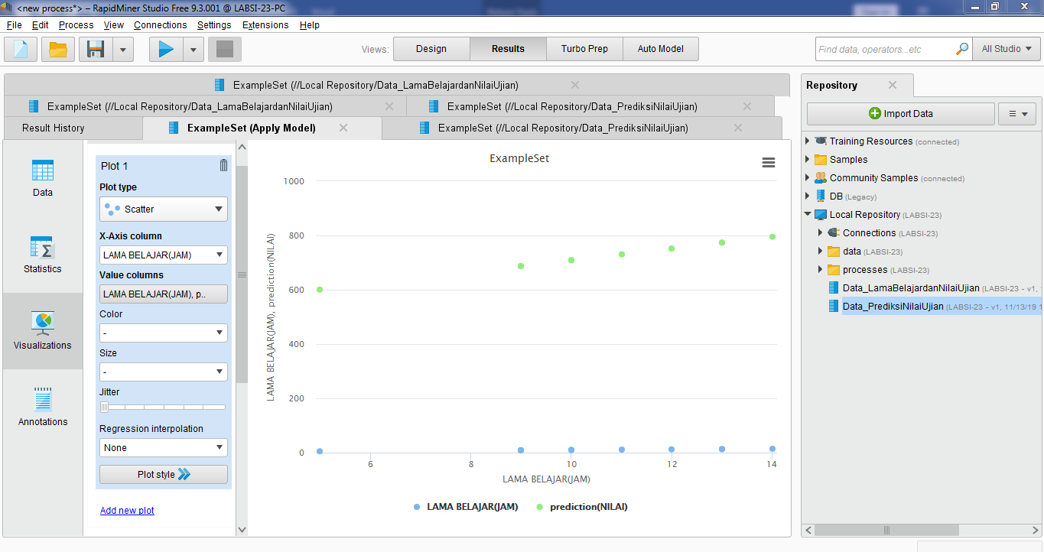

**Percobaan 3**

Pada sel E3 masukkan formula =21,608*C3+492,769 maka akan keluar nilai dari Model Regresi seperti table berikut :

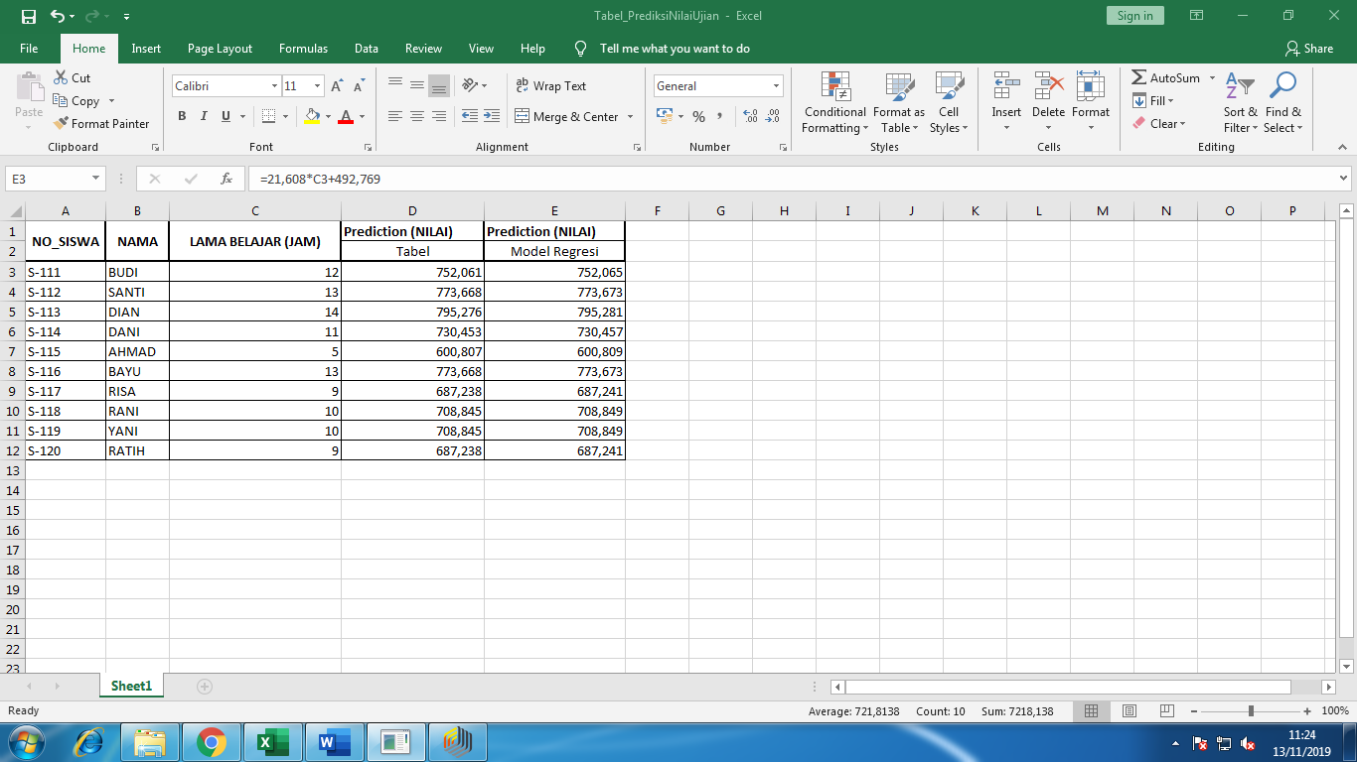

**TUGAS**

1. Buatlah table seperti table berikut ini :

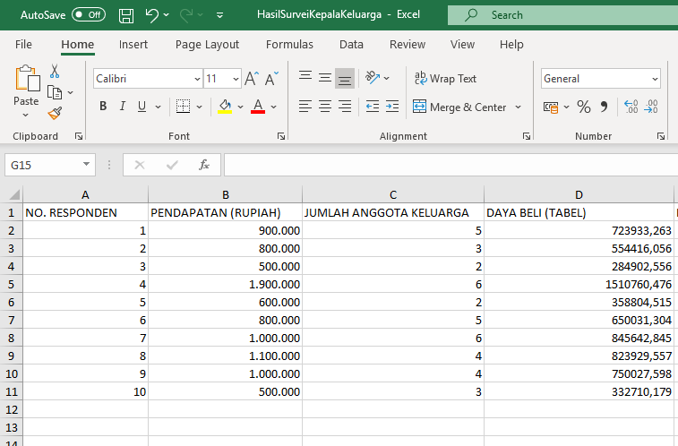

1. Buatlah proses regresi linier menggunakan rapidminer dengan ketentuan sebagai berikut :
2. Variable bebas (X) = Pendapatan (X1), Jumlah Anggota Keluarga (X2)
3. Variable terikat (Y) = Daya Beli
4. Toleransi yang digunakan = 5%

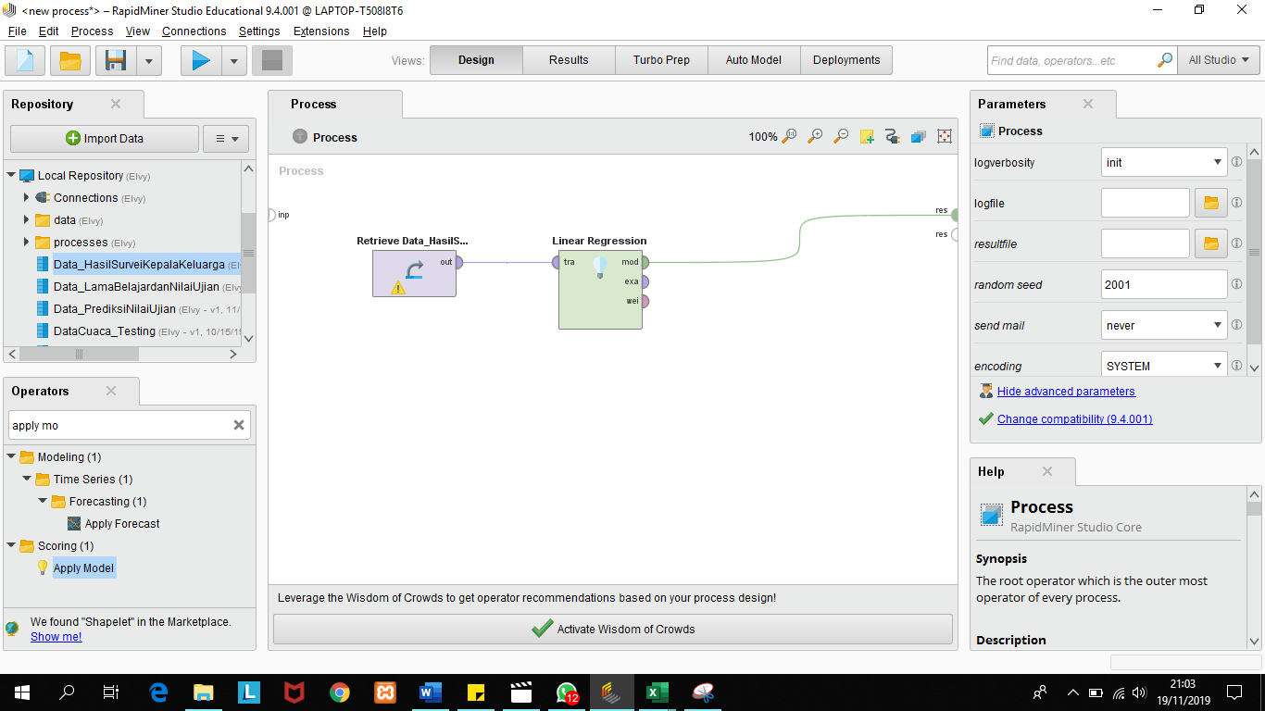

1. Tentukan apakah variable X1 dan X2 mempengaruhi secara signifikan terhadap nilai variable Y berdasarkan nilai t-stat?

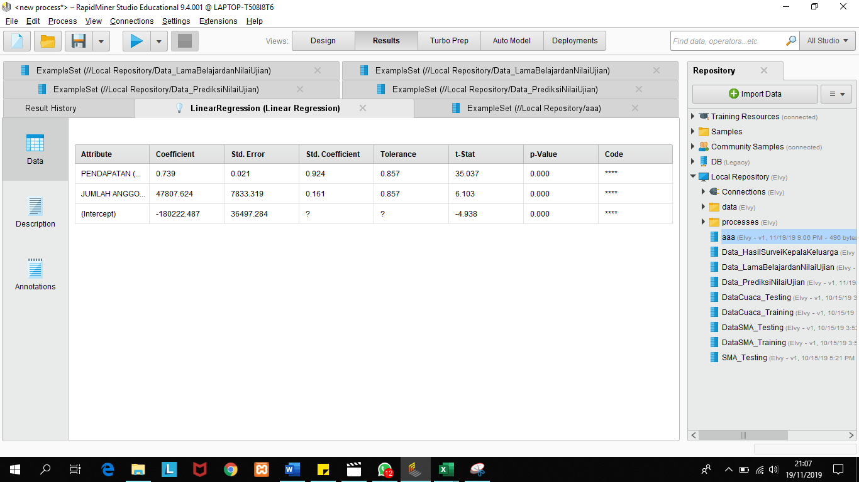

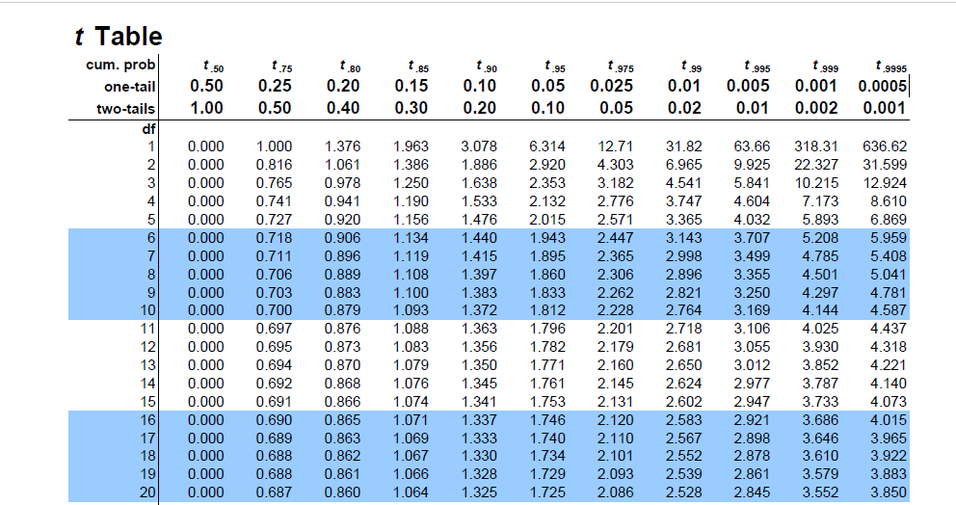

Ya, karena nilai t-hitung1 = 35,057 > nilai t-stat = 2,131 dan nilai t-hitung2 = 6,103 > nilai t-stat = 2,131.

1. Tuliskan model persamaan regresi linier sederhana yang terbentuk!

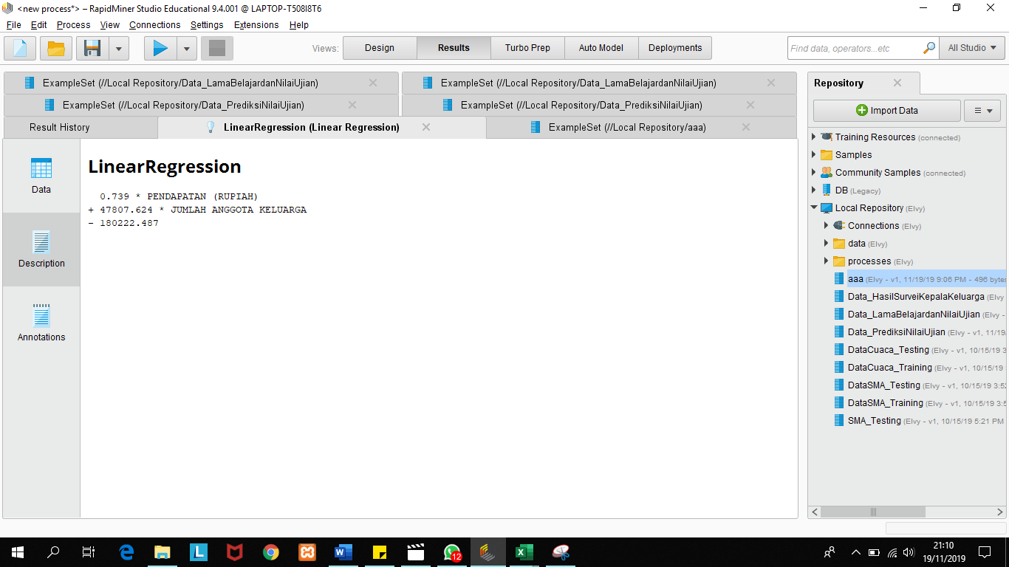

Persamaan :

0,739*Pendapatan(rupiah) + 47807,624*Jumlah Anggota Keluarga – 180222,487

1. Gunakan data testing untuk menjawab soal berikut :

Data testing :

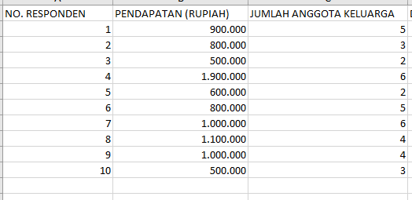

1. Lakukan prediksi Daya Beli (Y) menggunakan regresi linier dari hasil soal nomor 4!

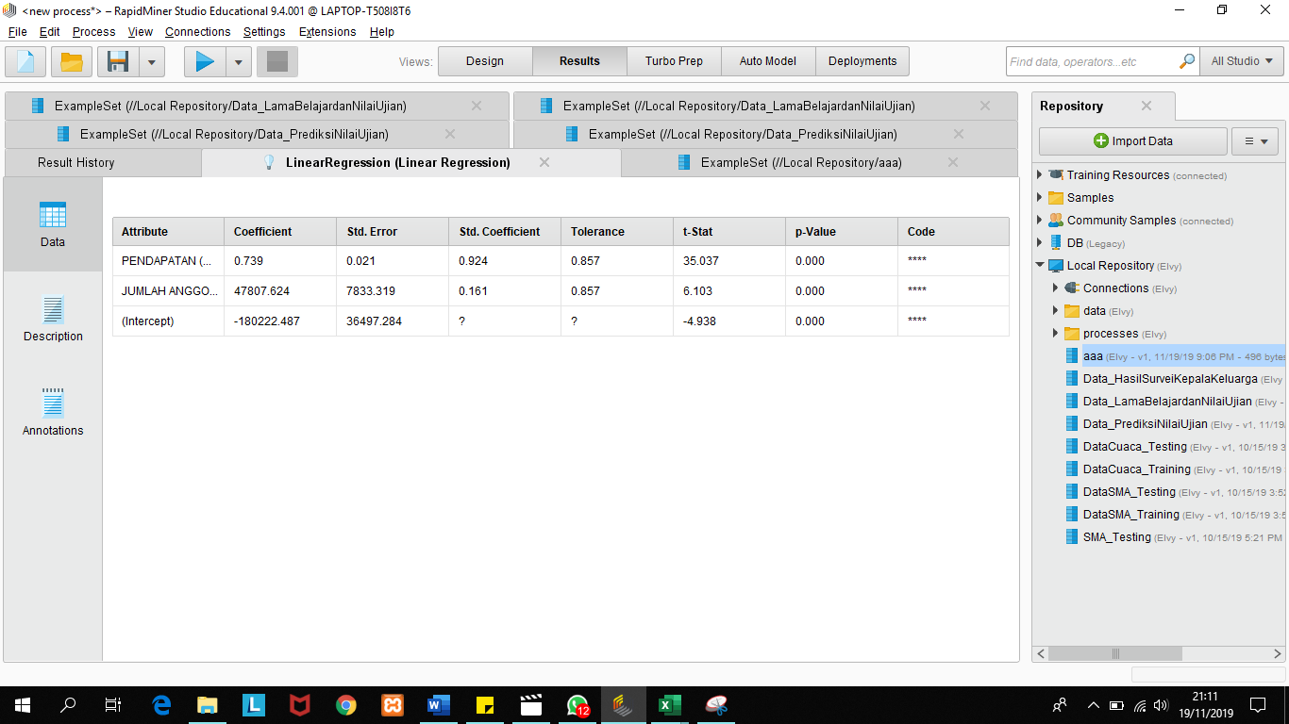

1. Lakukan prediksi Daya Beli (Y) menggunakan rapidminer!

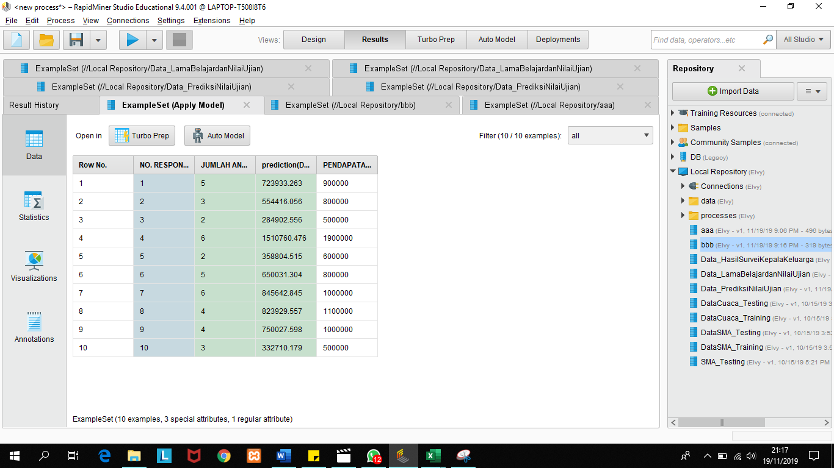

1. Gambarkan pola sebaran data menggunakan plot view (Scatter) dengan ketentuan sebagai berikut :
2. x-Axis = Pendapatan(rupiah)

y-Axis = Prediction(Daya Beli(rupiah))

color coloumn = Prediction(DayaBeli(Rupiah))

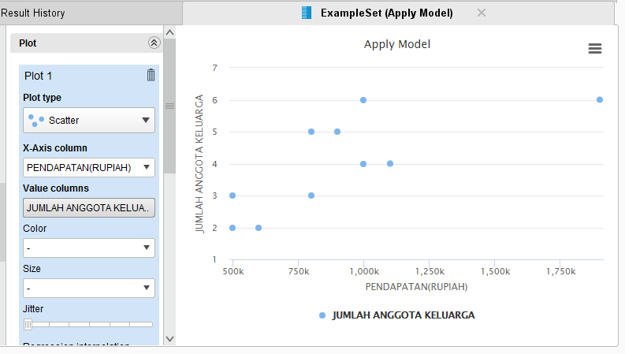

1. x-Axis = Jumlah Anggota Keluarga

y-Axis = Prediction(Daya Beli(rupiah))

color coloumn = Prediction(DayaBeli(Rupiah))

